**So baut Tirol klimaschonend**

**Das Bauwesen in Österreich verursacht mehr als 50 Prozent des Abfallaufkommens, 30 Prozent des stofflichen Verbrauchs und zirka 40 Prozent des Energieverbrauchs. Es steht außer Frage, dass im Bausektor noch viel Handlungsbedarf besteht, um die ambitionierten Klimaziele (European Green Deal, EU minus 55 Prozent bis 2030, Tirol 2050 energieautonom, Tiroler Nachhaltigkeits- und Klimastrategie etc.) zu erreichen.**

**„Nachdem moderne Gebäude in Tirol mit einem sehr hohen Energiestandard, meist im Passivhausstandard, und daher mit geringen Emissionen während der Nutzung errichtet werden, rückt der CO2-Fußabdruck der Baumaterialien immer weiter in den Vordergrund“, so Prof. Wolfgang Streicher von der Universität Innsbruck, Arbeitsbereich Energieeffizientes Bauen.**

Um das Potenzial des Baustoffes Holz für die Klimabilanz des Landes Tirol richtig einzuordnen, wurden von Vertretern der Tiroler Landesverwaltung und von proHolz Tirol ausgewiesene Experten aus Deutschland nach Innsbruck eingeladen. Gemeinsam mit lokalen Spezialisten fand ein gezielter fachlicher Austausch statt.

„Der Holzbau, qualitativ hochwertig umgesetzt, sowohl bei privaten Bauaufgaben, aber vermehrt auch im kommunalen Bereich z.B. im mehrgeschossigen Wohnbau, kann einen wesentlichen Beitrag zum Klimaschutz leisten. Holz wächst regional nach, speichert Kohlenstoff langfristig in der Konstruktion, ersetzt endliche Ressourcen und hilft damit den CO2-Ausstoß zu reduzieren“, erläutert Prof. Dr. Ing. Annette Hafner von der Ruhr-Universität Bochum, Lehrstuhl für Ressourceneffizientes Bauen. Sie bewies auch schon bei Europas größter Holzbausiedlung in München, wie man wissenschaftlich erarbeitete Fakten in die Praxis bringen kann: im Prinz Eugen Park wurde eine ökologische Mustersiedlung mit 570 Wohnungen errichtet, die als Vorbild für urbane Siedlungsräume gesehen wird.

„Der Holzbau alleine wird zwar die Welt nicht retten. Neben vielen Mosaiksteinen im Zukunftsbild wird die Steigerung der Holzbauquote für Tirol sicher ein geeignetes Mittel sein, das zur Ökologisierung der Bauwirtschaft beiträgt“, so Dr. Sebastian Rüter vom Thünen-Institut für Holzforschung in Hamburg.

Am Ende war allen Teilnehmern klar, dass jeglicher Beitrag zum Klimaschutz immens wichtig sein wird, um unseren Nachkommen eine lebenswerte Umwelt zu überlassen. Der Holzbau als eine sinnvolle Maßnahme zur Erreichung dieses Zieles wird in Tirol derzeit noch viel zu wenig beachtet und kann noch drastisch gesteigert werden. Wir haben in Tirol alles dafür Notwendige: Vor unserer Haustüre im Wald wächst der Rohstoff Nr. 1, Tiroler Unternehmen sind weltweit bekannt für die hochqualitative Holzverarbeitung und es sind nicht zuletzt die Holzbaufirmen, die das Handwerk vor Ort in ausgezeichneter Qualität umsetzen.

Bilder: ©proHolz Tirol

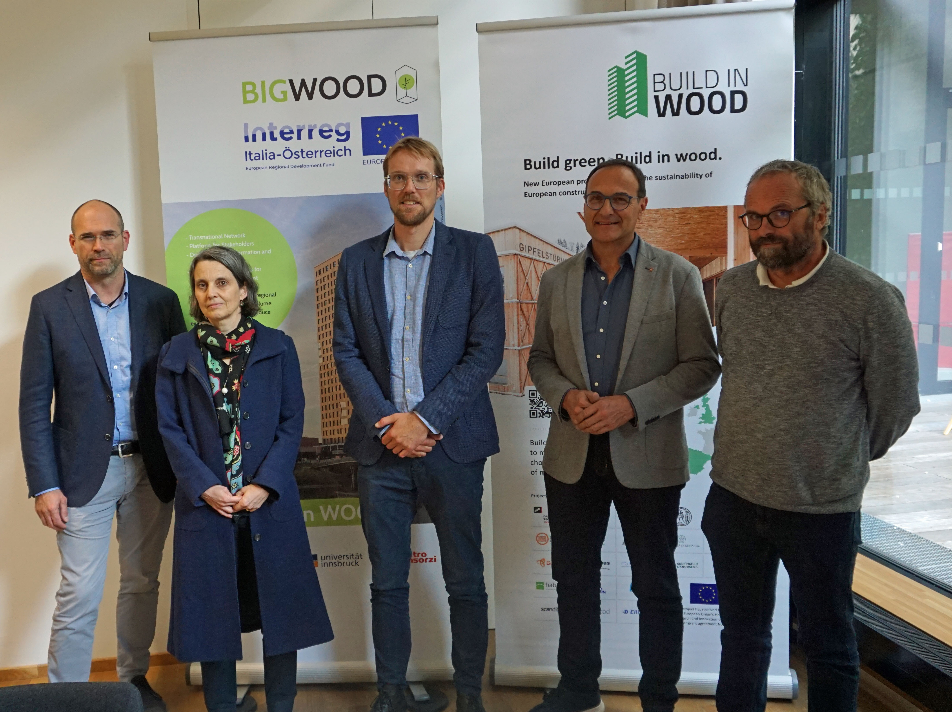

Bild 1: v.l.:

Vortragende und Organisatoren des Workshops: Dr. Sebastian Rüter (Thünen-Institut für Holzforschung in Hamburg), Prof. Dr. Ing. Annette Hafner (Ruhr-Universität Bochum, Lehrstuhl für Ressourceneffizientes Bauen), DI Philipp Zingerle (proHolz Tirol), DI Kurt Ziegner (Land Tirol, Gruppe Forst), Univ.-Prof. DI Dr.Wolfgang Streicher (Universität Innsbruck, Arbeitsbereich Energieeffizientes Bauen)

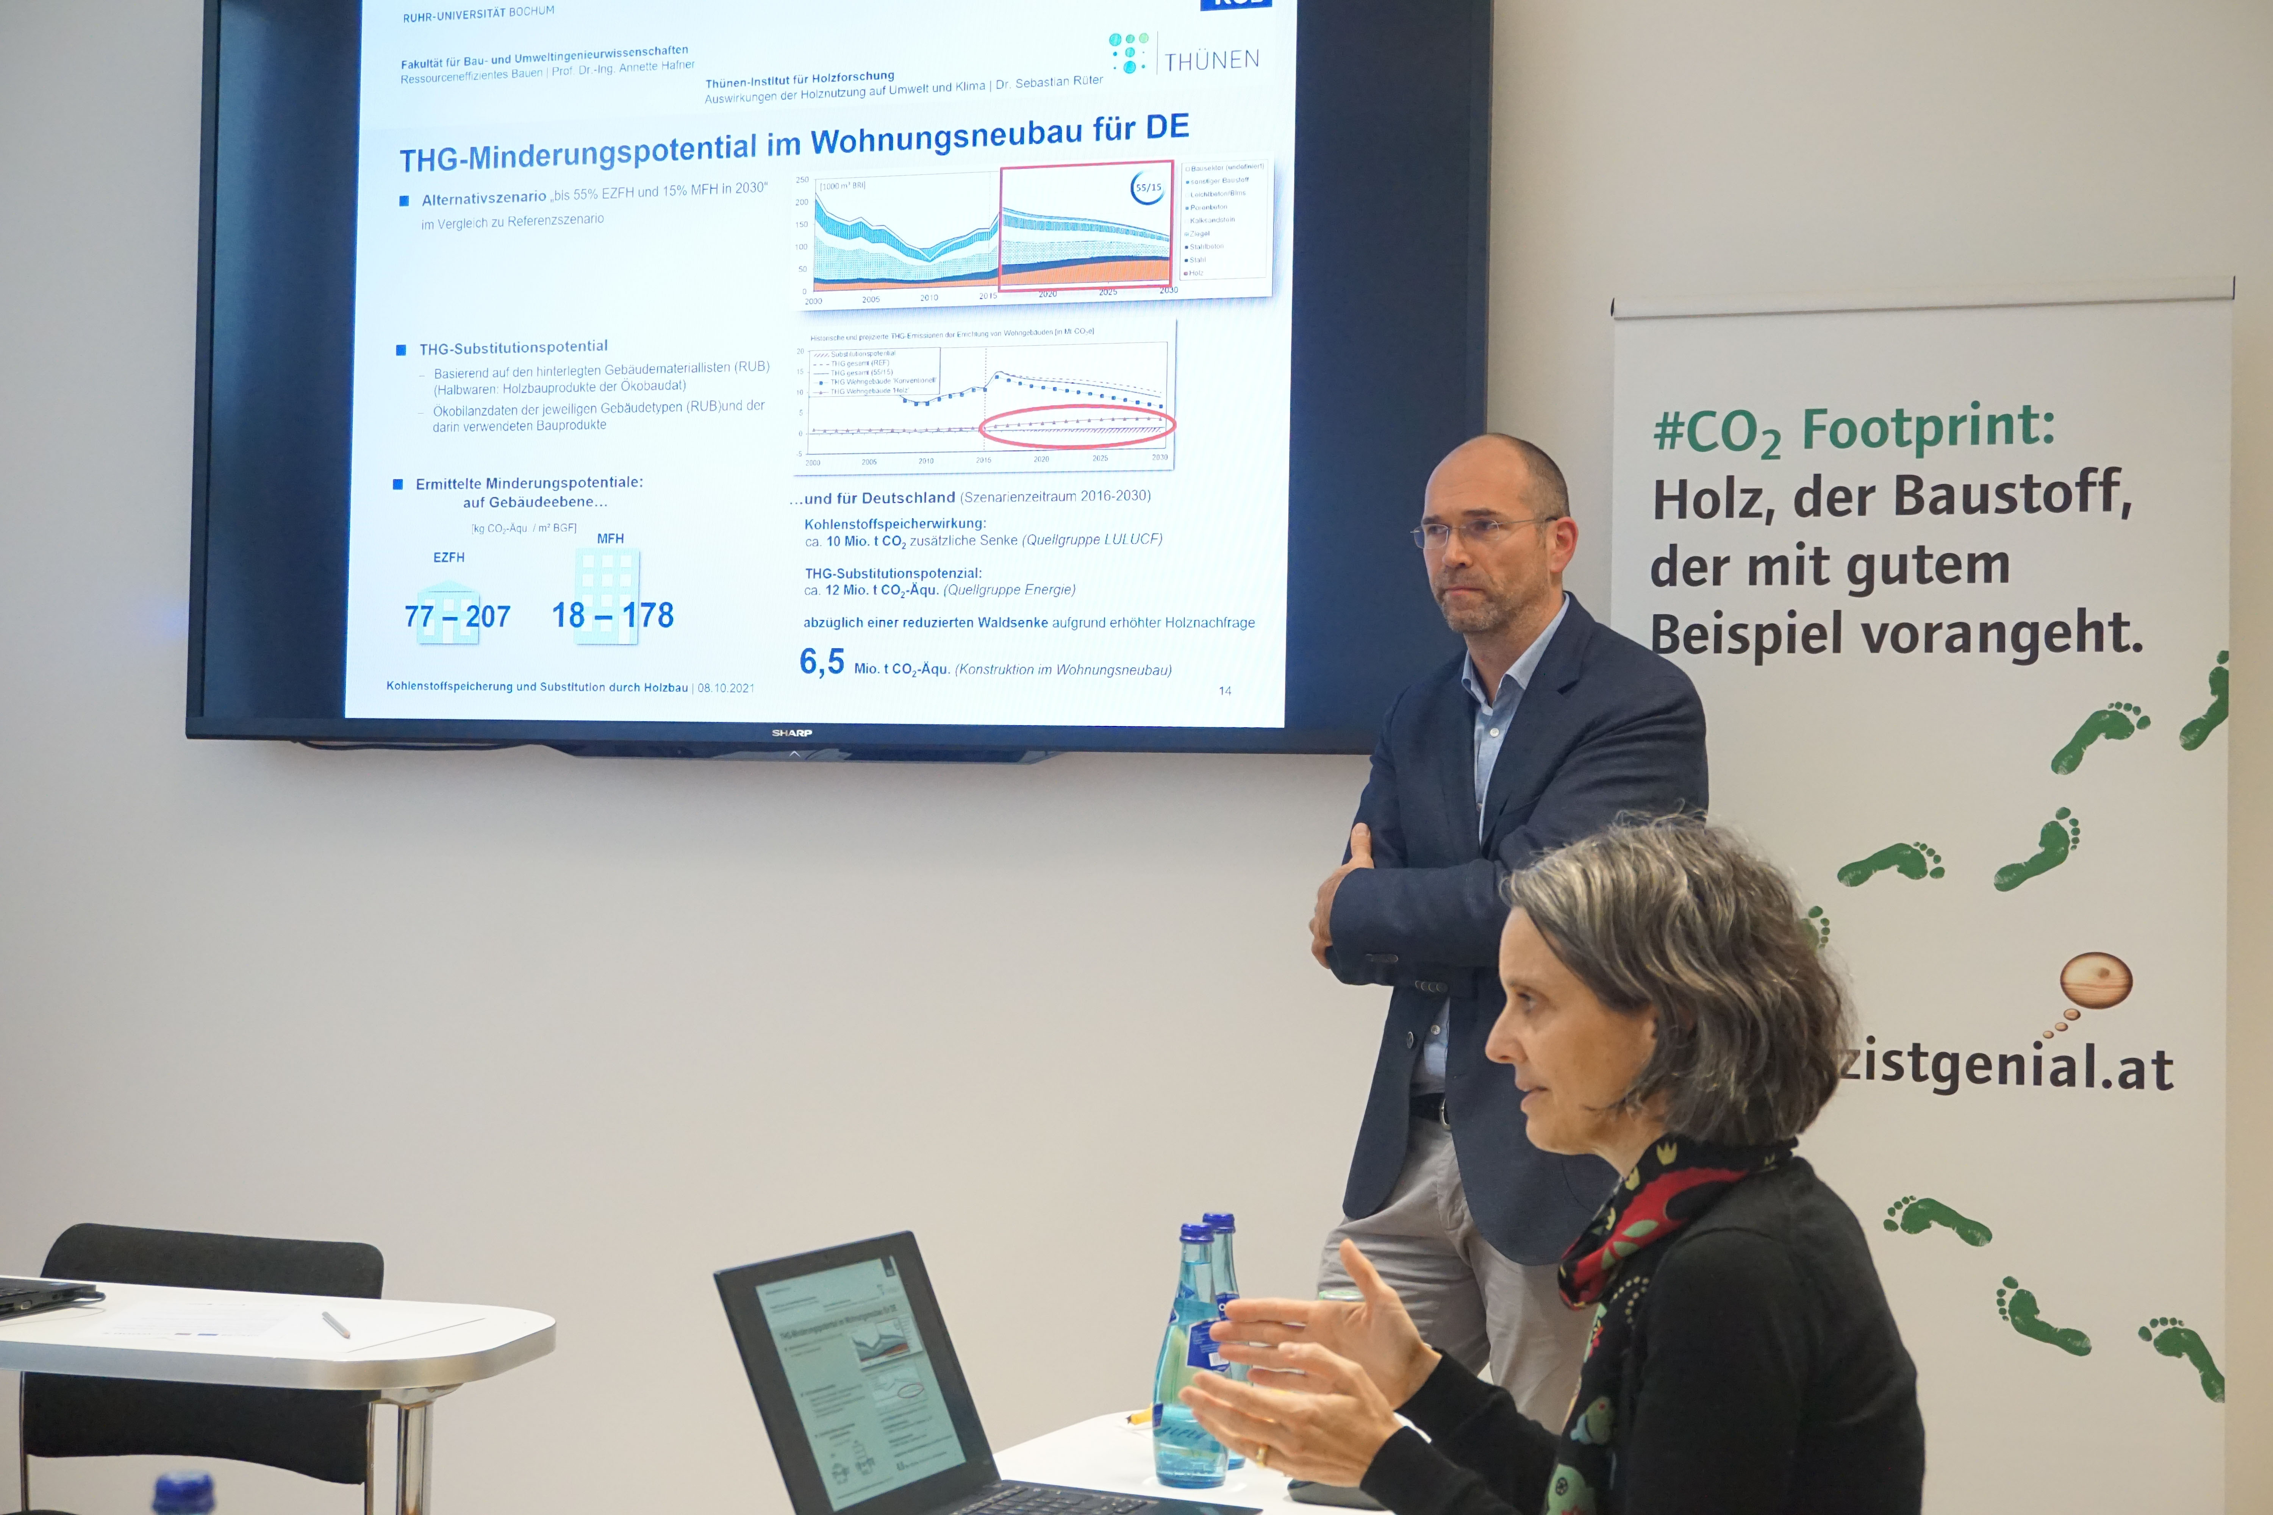

Bild 2:

Prof. Dr. Ing. Annette Hafner und Dr. Sebastian Rüter erläutern das Treibhausgas-Minderungspotenzial der Holzbauweise am Beispiel des Wohnungsneubaus in Deutschland.

Die Veranstaltung fand im Rahmen des Interreg-Projekts BIGWOOD statt.